Лекция 1. Нелинейные системы автоматического управления и их особенности. Линеаризация нелинейных характеристик

1.1 Классификация и характеристики нелинейных элементов

Имеется обширных класс нелинейных систем, которые с помощью линейной теории исследовать невозможно [1,2.3,4,5,6,7,8].
Нелинейными называются системы автоматического управления, содержащие хотя бы один нелинейный элемент или элемент с ограниченным по величине воздействием (ограниченной мощностью, перемещением и т. п.).
К нелинейным относятся элементы, имеющие переменный коэффициент усиления. Если с увеличением отклонения коэффициент усиления уменьшается, то это аналогично насыщению или ограниченной мощности. Однако в некоторых случаях специально конструируется нелинейные элементы, у которых с увеличением отклонения коэффициент усиления увеличивается. К нелинейным элементам относятся также логические устройства, с помощью которых могут быть сформированы нелинейности весьма разнообразных форм.
Принцип суперпозиции (наложения), широко применяемый для исследования линейных систем, в случае исследования нелинейных систем неприменим, так как эффект входного сигнала на выходе зависит от других сигналов и от уровня сигнала.
В нелинейных системах возможны автоколебания, которые являются периодическим движением, вызываемые внутренними свойствами системы, а не под влиянием внешних периодических воздействий.
По характеру переходных процессов и условиям устойчивости нелинейных системы в ряде случаев существенно отличаются от линейных. Устойчивая линейная система остается устойчивой при любых начальных отклонениях от установившегося состояния. Нелинейные системы могут быть устойчивыми при малых отклонениях и потерять устойчивость при больших отклонениях. Все это затрудняет исследование нелинейных систем, и к тому же современная теория нелинейных систем не дает общих аналитических методов исследования, с помощью которых можно было бы получить ответы, интересующие инженерную практику с такой же полнотой, с какой их дает линейная теория.
Далее будут рассмотрены методы исследования нелинейных систем, получившие наибольшие распространение. К ним относятся: 1) метод фазовой плоскости; 2) метод гармонической линеаризации.
А.В. Башариным [2] разработан приближенный графический метод исследования систем автоматического управления, который дает возможность произвести также синтез корректирующих устройств в нелинейных системах. Он не дает решения задачи в общем виде и не позволяет установить зависимость между параметрами системы и качеством переходного процесса, однако в некоторых случаях он может быть очень полезен.
Характеристики нелинейных элементов могут быть различимыми. Так, на рисунке 1.1 приведены нелинейные характеристики, наиболее часто встречающиеся на практике.

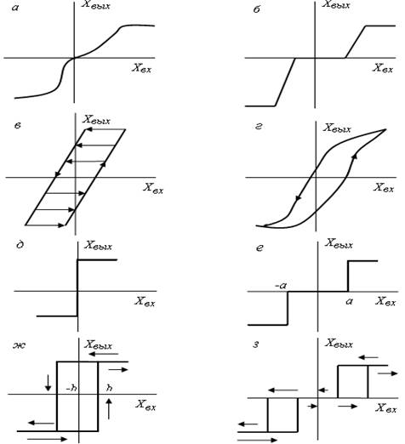

а - элемент с насыщением; б - элемент с нечувствительностью и ограниченной мощностью или ограниченным перемещением; в – элемент с сухим трением или мертвым ходом; г – гистерезис в стали; д – идеальная релейная характеристика; е – релейная характеристика с зоной нечувствительности; ж – релейная характеристика с коэффициентом возврата k_{в}<1; з - релейная характеристика с зоной нечувствительности с коэффициентом возврата k_{в}<1.
Рисунок 1.1 - Характеристики нелинейных элементов

Нелинейные системы могут содержать один или несколько нелинейных элементов, образующих различные сочетания с линейными элементами. В настоящей главе рассмотрен наиболее распространенный и простой случай, когда система имеет только один нелинейный элемент. Перечислим виды нелинейных звеньев:
1) звено релейного типа;
2) звено с кусочно-линейной характеристикой, а также звенья, описываемые кусочно-линейными дифференциальными уравнениями;
3) звено с криволинейной характеристикой любого очертания;
4) звено, уравнение которого содержит произведение переменных или их производных и другие их комбинации;
5)нелинейное звено с запаздыванием, причем запаздывание
понимается в смысле, а нелинейность может иметь любой вид;
6) нелинейное импульсное звено;
7) логическое звено.
Различают статические и динамические нелинейности. Первые представляются в виде нелинейных статических характеристик, а вторые – в виде нелинейных дифференциальных уравнений.
Общий метод составления уравнений для нелинейных систем состоит в следующем. Сначала производится линеаризация уравнений всех звеньев системы, для которых это допустимо, кроме существенно линейных звеньев (чаще всего одного-двух). Затем составляются уравнения этих последних звеньев со всеми допустимыми упрощениями их характеристик.
В результате получается система обыкновенных линейных уравнений, к которым добавляется одно-два (иногда более) нелинейных. В соответствии с этим обобщенную структурную схему любой нелинейной системы автоматического регулирования в случае одного нелинейного звена можно представить в виде (см. рисунок 1.2, а), где линейная часть может иметь структуру любой сложности (с обратными связями и т. п., как, например, рисунок 1.2, б или в). В случае двух нелинейных звеньев могут быть разные комбинации, в зависимости от того, в какие цепи системы они входят (см. рисунок 1.3).

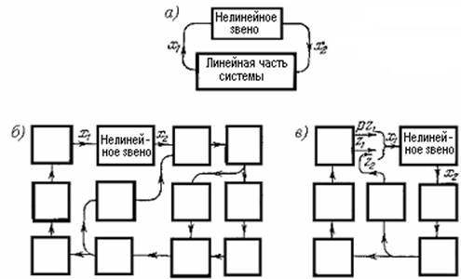

Рисунок 1.2 – Структурная схема нелинейной системы автоматического управления в случае одного нелинейного звена
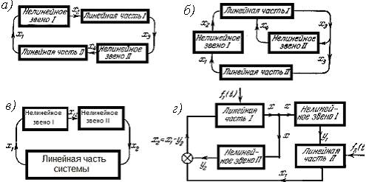

Рисунок 1.3 – Структурная схема нелинейной системы автоматического управления в случае двух нелинейных звеньев
Часто при исследовании нелинейных систем автоматического регулирования удается выделить нелинейность так, чтобы она описывалась непосредственно зависимостью между выходной и входной величинами
, (1.1)
которая может иметь любую форму (релейного типа, кусочно-линейного или криволинейного). Но иногда, как будет показано далее, не удается этого сделать, и приходится исследовать нелинейные дифференциальные зависимости вида
, (1.2)
и т.п. (1.3)
Встречаются и более сложные случаи, когда обе величины (входная и выходная) оказываются под знаком нелинейной функции раздельно
(1.4) или же вместе
. (1.5)
Разделим все нелинейные системы регулирования на три больших класса.
К первому классу нелинейных систем отнесем такие, в которых уравнение нелинейного звена приводится к любому из видов (1.1) – (1.3), т. е. когда под знаком нелинейной функции стоит только входная величина (и ее производные) либо только выходная величина (и ее производные). При этом имеется в виду, что схема системы в целом может быть приведена к виду (см. рисунок 1.2) с одним нелинейным звеном. К этому классу сводится, например, также случай с двумя нелинейными звеньями, (см. рисунок 1.3, в), так как там они могут быть объединены в одно нелинейное звено. Сюда же относится и случай, показанный на рисунке 1.3, г, где имеются два нелинейных звена (если их уравнения содержат под знаком нелинейности только входную величину х, например, вида (1.1) или (1.2)).
Второй класс нелинейных систем включает системы с любым числом нелинейных звеньев, когда под знаки нелинейных функций входят различные переменные, связанные между собой линейной передаточной функцией. Так будет в случае системы с одним нелинейным звеном вида (1.4) или (1.5), а также в системе с двумя нелинейными звеньями (см. рисунок 1.3, а или г), если в первом из них под знак нелинейности входит входная величина, а во втором – выходная. Система же (см. рисунок 1.3, б) относится ко второму классу, если под знаки нелинейностей входят в обоих звеньях либо только входные, либо только выходные величины нелинейных звеньев.
К третьему классу нелинейных систем относятся такие системы с двумя и более нелинейностями, в уравнениях которых под знаки нелинейных функций входят разные переменные, связанные между собой нелинейными дифференциальными уравнениями (т. е. связанные через линейные части и нелинейные звенья). К таким системам относится, например, система (см. рисунок 1.3, а), если в ее уравнениях под знаками нелинейных функций находятся входные (или выходные) величины обоих нелинейных звеньев, и многие другие системы.
Системы с логическими устройствами относятся обычно к нелинейным системам второго и третьего классов.
Заметим, что во всех случаях, когда под знак нелинейной функции входит какая-либо линейная комбинация разных переменных, их следует обозначать одной буквой, а данную линейную комбинацию учесть при составлении общего уравнения линейной части системы. Это бывает, например, в тех случаях, когда на вход нелинейного звена подаются производные или включается обратная связь. Так, если для рисунка 1.2, б
,
то, обозначая , (1.6)
можно привести уравнение нелинейного звена к виду (1.1).
Из всех уравнений линейных звеньев, а также добавочных линейных выражений типа (1.6), получаемых при выделении нелинейности, составляется общее уравнение линейной части системы
, (1.7)
где Q(р) и R(р) — операторные многочлены или передаточная функция линейной части системы
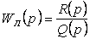. (1.8)
Составление уравнений будет проиллюстрировано ниже на примерах.

